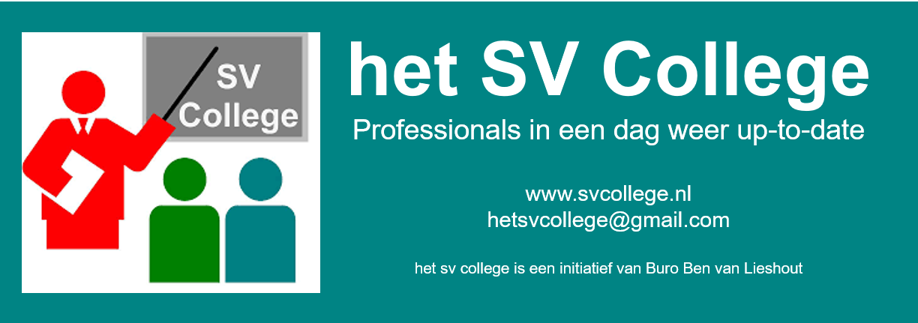
NIEUWSBRIEF

UITGAVE NR 4 | maart 2022

Extra nieuwsbrief

Dit is de vierde nieuwsbrief van het SV College. Je ontvangt deze nieuwsbrief als je een cursus bij het SV college hebt gevolgd of als je hebt aangegeven interesse in een cursus te hebben.
Mocht je geen prijsstellen op deze nieuwsbrief geef dit dan even door via een bericht naar hetsvcollege@gmail.com.
Deze nieuwsbrief staat in het teken van de Open Bedrijven Dag 2022.

Bezoek de Open Bedrijven Dag met accreditatie voor arbeidsdeskundigen.
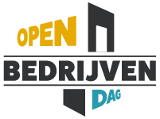
Op zaterdag 9 april 2022 vindt een OPEN BEDRIJVEN DAG plaats in de regio De Kempen, Tilburg Eindhoven. Er doen maar liefst 99 bedrijven me waarbij je die dag een kijkje in hun keuken geven.
De hightech industrie en maakindustrie zijn volop aanwezig is deze regio en vormen belangrijke sectoren voor de Nederlandse economie.
Meer informatie over de deelnemende bedrijven is te vinden op www.openbedrijvendag.nl
Met een bezoek aan een of meerdere bedrijven kun je in relatief korte tijd een goed beeld krijgen van de nieuwe ontwikkelingen in de maakindustrie, alsmede een beeld van werkprocessen en werkbelasting in (deel)taken vanuit arbeidsdeskundig perspectief. Bovendien geeft het een mooi inzicht in de kansen op de actuele arbeidsmarkt.
In feite voor iedere arbeidsdeskundige en re-integratiecoach een must!

Accreditatie arbeidsdeskundigen
Ik heb deze activiteit aangemeld bij de NVVA met het verzoek om een accreditatiepunt toe te kennen. Om voor accreditatie in aanmerking te komen dien je ten minste 1 bedrijf te bezoeken (tijdsinvestering 2 uur) en een kort reflectie verslag te maken. In je competentiedossier kun je geaccrediteerde activiteit van 9 april 2022 (Open Bedrijvendag 2022) opvoeren en het reflectieverslag als verklaring van deelname toevoegen. Een concept reflectieverslag heb ik hieronder toegevoegd

Ben van Lieshout
register arbeidsdeskundige

het SV College
06 51 28 13 64
hetsvcollege@gmail.com
www.svcollege.nl

.

